CI优化每日构建
Daily Build
设计文档

第零章：状态

0.1 文档更改历史记录
更改日期 | 更改人 | 更改描述
2016-3-3 | 余婷 | 初稿
2016-9-28 | 余婷 | 初稿，第二次修改

0.2 设计状态
设计

0.3 前提需求
先重构调度，再优化。
问题分类 | 待优化点 | 解决办法
便于定位问题 | 集群相关信息不足
 | 部分用例打印信息呈现不足
 | 工具日志没有归档 | 指定固定的执行路径，再到路径上收集日志
 | 用例卡住时没有保留进程，难以定位 | 用例卡住后保留环境，不再往下执行测试
 | 感知不到节点异常重启
 | 机器之间时间不同步
可维护性 | 调度脚本难以调试和新增模 块 | 减少输入参数  减少嵌套层数  统一ant风格  统一工程名和机器名
 | 调度有重复代码 | 统一分支和主干  统一pg编译测试
其他 | 日志和编译产物的归档路径不够清晰
 | java测试用例报告层次太多导致报告展示不清晰 | 修改报告
 | 部分报告界面上不能下载日志
 | rpm包打包还未写入调度脚本
 | 跑测试用例前还必须重新安装部署 | 重构中考虑
 | 新增js用例需要配置文件 | 重构中考虑
 | 开发写的驱动测试用例与测试人员的用例有重复
 | 冒烟测试 | 在每个特性下需要配置冒烟测试用例，还要防止新增用例忘了配置冒烟用例重构中考虑
 | 所有机器并发执行，不区分发行版 | 重构中考虑
 | Rpm、run打包拷贝文件 | 考虑一个一个文件拷贝（bin目录）
 | Core文件名加入时间信息
 | 新增数据量大用例的测试 | 重构中考虑
 | Jenkins升级
 | 指定执行某个测试用例、执行次数 | 重构中考虑
 | ……

0.4 问题描述
【标明该文档中所发现的问题以及提供的方案。例如审核后发现某些问题没有在文档中考虑，则需要相关部门提出意见并在该段落记录问题，方案属主和文档属主对文档进行更改并在该段落更改】
问题描述 | 提出日期 | 解决日期 | 解决方案

第一章：核心设计

1.1 词汇

1.2 设计概述
用户在jenkins界面上配置参数，触发编译、安装部署、全量测试，完成后CI返回测试报告详细信息，根据测试结果发送邮件，备份日志。
编译、安装部署、测试三个步骤可选是否执行。编译新增分开编译，可单独编译引擎、驱动、文档（提交构建时实现）。测试机不再区分Linux发行版ubuntu、suse、redhat、centos四种不同系统，不再有针对某个发行版的测试，不同发行版机器都分散到h3g3d3、h3g1d3、standalone的测试中。standalone环境只有一台机。

1.3 设计细节

1.3.1 CI系统介绍
CI系统分为总控模块、用户界面、编译模块、安装部署模块、测试模块、构建结果处理模块。总控模块负责对各个模块的调度。
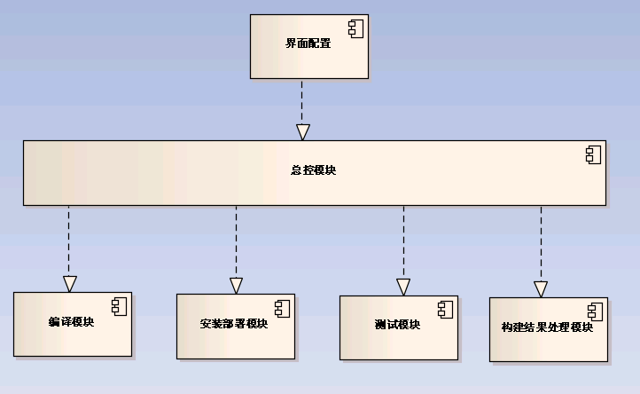
界面模块将各个用户选择的配置传给总控模块，总控模块调用编译机执行编译，调用测试机执行安装部署和测试，测试结束后调用构建结果处理模块发送邮件和收集日志。构建完成会，在界面上提供编译产物的下载，以及测试报告的呈现。
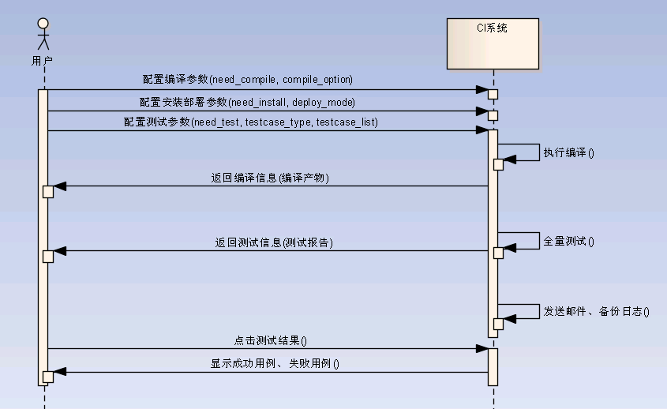
备注：
- 考虑到往后会增加提交构建项目，提交构建和每日构建的ant调度将是统一的，还有分支和主干的调度也是一套，但是调度脚本跟随版本走。
- 考虑在构建界面上可以显示：sequoiadb版本、节点列表、取的哪次构建的包、每台机器安装包类型。
- 当svn拉出一个分支时，ci应该可以正常编包，而不依赖于当时的环境。

1.3.2界面配置模块
用户可以在界面上直接配置，包含编译、安装部署、测试的配置。
- 编译参数：是否编译need_compile，分开编译类型compile_type、编包类型compile_pack_type、是否编译debug版本is_debug、是否编译企业版is_enterprise。compile_type包括编译engine、driver、document、all。compile_pack_type分为run包、rpm包、bin目录的tar包。
- 安装部署参数：是否安装部署need_install、部署模式deploy_mode。deploy_mode分为standalone、h3g1d3、h3g3d3，可以多选。
- 测试参数：是否测试need_test、测试用例类型testcase_type、用例列表testcase_list、执行次数excute_num。测试用例类型分为story、sdv、Java、C、C++、PHP、Python、Mongoc、lob，可多选。

1.3.3总控模块
总控模块实际上有jenkins插件完成，不需要写调度脚本。采用插件将流程串起来，形成一个新的工程，使得流程可视化。每日构建的测试包括h3g3d3、h3g1d3、standalone三种部署场景的测试，分别对应三套环境测试，三个场景并发执行以提高测试速度。
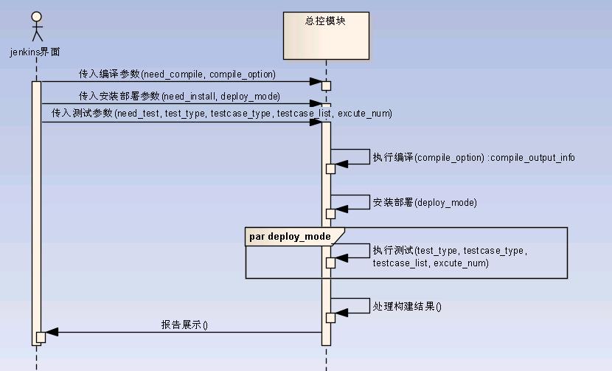

备注：
- 重新命名工程、节点、主机名，使它们的功能一目了然。
- ci机器需要有监控工具，监控断网、内存、cpu等场景。（可以以后再做）

1.3.5编译模块
该模块编译出sequoiadb安装包、各个驱动包。各个驱动分开打包，不再压缩成一个包。
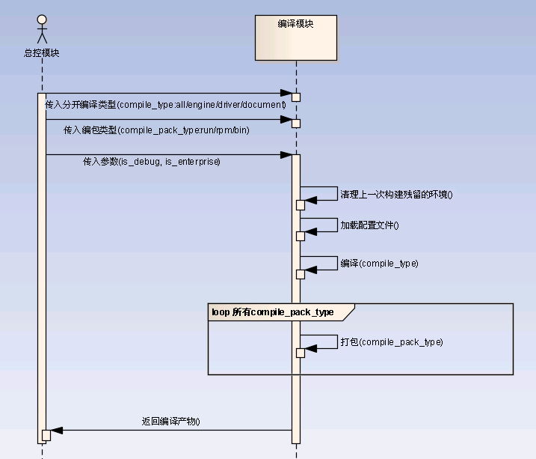
备注：
- 修改驱动中不合理的编译方式。
- 考虑将主干编译、分支编译、rocksdb编译同步成一样的编译脚本。
- 编译产物的归档路径不够清晰
- run包安装后应修改机器的ulimit设置

1.3.6安装部署模块
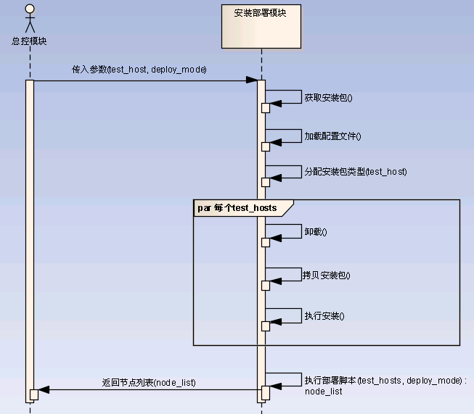
编译打包打run包和rpm包，但是在测试时只测试run包，rpm包暂时不测试。

备注：
- 部署脚本改用js写。该脚本应支持不同数量的机器的部署。
- 卸载后发现进程残留，应该报错。
- 部署集群完成后，检测集群状态，如节点进程是否启动，是否有主节点，lsn是否一致，等。集群状态正常后，再执行测试模块。
- 打印出集群信息：组信息、节点信息、节点ID、主节点等。
- 主机异常掉电导致staf异常停止，主机重启后会导致staf异常。可尝试通过升级staf版本，是否修复了这个问题。
- 需支持rpm打包
- 统一run包和rpm包中拷贝文件的部分
- 机器之间时间不同步
- 可以选择在测试前是否要重新安装部署

1.3.7测试模块
执行测试前，需要先在控制机机上编译testcase_type相应的测试用例，根据测试机的个数，将测试用例的可执行程序均分，再将可执行程序分发到不同测试机上。当只选择某几种testcase_type时不必编译所有的测试用例。用例的分发按照测试用例的个数，如90个测试用例，有三台测试机，则每台测试机分发30个用例。当前用例的分发是按照测试套，这样会导致每台机上用例不均匀。
用户也可以指定执行某个测试用例，指定执行次数。
执行完一项testcase _type后，立即将测试报告汇总到报告目录下。这样即使后面的test_type测试有问题，也不会妨碍前面已测的testcase_type的报告呈现。
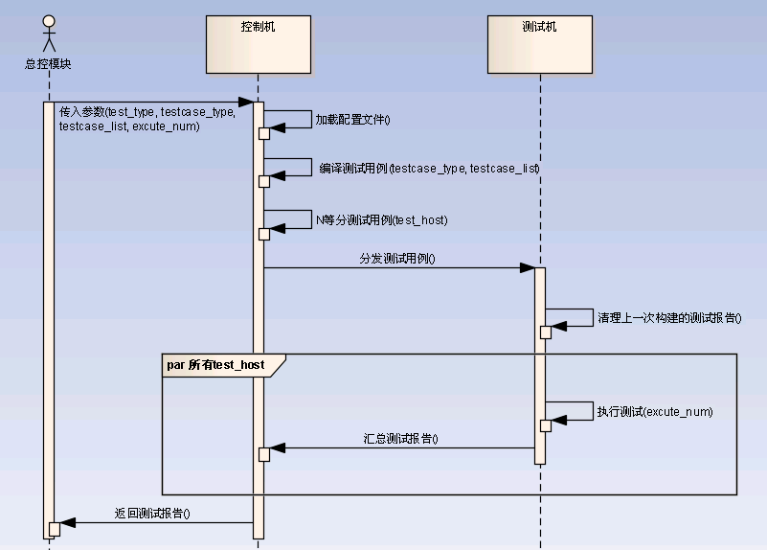
备注：
- power机上不执行mongoc测试。
- 每执行一个用例，在数据日志中打印一句日志，以方便定位问题。（目前java用例没实现）
- 呈现报告时，显示出执行机器的hostname和ip;
- 目前驱动的报告展示中，没有显示出详细的用例打印信息，只有简单的栈信息，整改后应显示详细。
- 现在使用gtest框架的用例中，在一个cpp程序中，TEST的测试套名字必须一致，否则生成的报告会有问题。应修复这个问题。
- 当用例卡住时，不杀进程，保留进程，以方便开发定位。可以选择不同的模式，失败后继续执行其他用例还是停止。
- 提供一个用例跑N次的场景。可以选择不同的模式，失败后继续执行其他用例还是停止。特别对于随机用例，ci可以在出版本时，跑N次，而不是只跑一次。
- 目前新增js用例还需要ci配置才能执行
- 数据量大的测试
- 分发用例时，是否可以做到不区分用例类型，如何执行
- 测试用例支持本地执行，便于测试人员调试测试代码

1.3.8构建结果处理模块
当用例失败时，需要备份日志，用例全部通过时不需备份。每次构建需向CI负责人、相关责任人发送邮件。
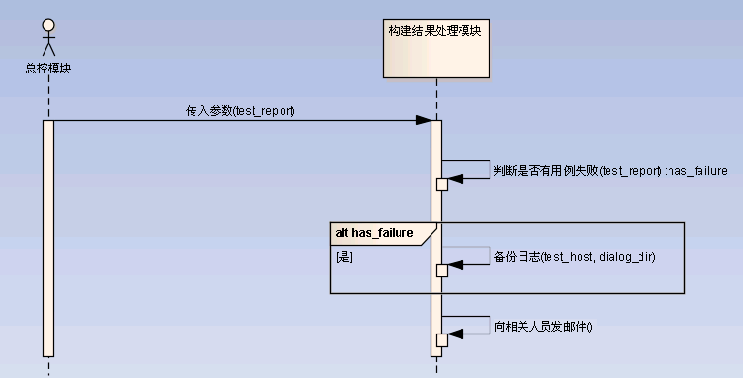
备注：
- 备份日志之前要检查是否有core文件，如果有，要在界面上报警显示。当有core dump时，备份bin/sequoiadb文件。
- 调整日志的压缩包结构。
- 打包日志时把db.list(7)导出一起打包。
- 目前是：一旦有一张测试报告格式错误，会导致整个工程红掉，产生不了这个测试报告。应有容错机制，即使有部分报告格式有问题，也不会影响其他报告的生成。
- java用例文件夹层次太多时，测试报告会还有问题。目前在ci页面上test-results展示时，java用例并不是归纳在一起，而是driver-java-bug、driver-java-cl、driver-java-cs等，文件夹一多时不方便查看报告。
- 工具日志没有归档
- 感知不到节点重启和生成core文件，生成core文件时加上时间信息，以防止多次coredump时覆盖了上一次的core
- 日志的归档路径不清晰
- 部分报告界面上不能下载日志
- 日志是否采用move方式，每次有用例执行失败，就收集日志，而不是等所有用例执行完后才收集，以防止诊断日志翻转
- 是否收集同步日志

第二章：计划安排
任务 | 时间 | 备注
重构 | 10人天
定位问题 | 5人天
其他问题 | 5人天

